Gyakorlati óravázlat 07 – Tábla módosítása

1. Alter table

____________

**Tábla módosítása ALTER TABLE utasítással**

Az óra elején az egyszerű kölcsönző és kölcsönzés táblákat fogjuk a MINTA sémából lemásolni. Emlékszünk rá, hogy a másolással csak az adattípusok és a nott null jön át, semmi más: default-okat és kényszereket módosítással tudjuk beállítani az új táblákban!

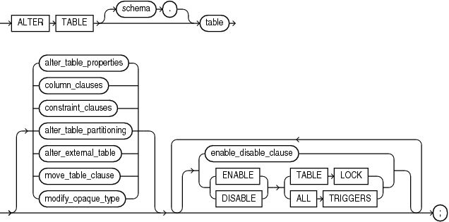

Tehát a kötelező rész: ALTER TABLE táblanév aztán jönnek a különböző módosítások. Számunkra az első 3 elem lesz érdekes: lehet táblajellemzőt módosítani (csak az átnevezést nézzük), lehet oszlopokat és a kényszereket.

Név módosítása: ALTER TABLE táblanév RENAME TO újnév;

Oszlop módosítás: lehet többet is összefűzni szóközökkel. Lehet hozzáadni: ADD, módosítani: MODIFY és törölni: DROP valamint átnevezni: RENAME. Hozzáadásnál és módosításnál ugyanúgy kell megadni az oszlopot, mint a CREATE TABLE-n belül: név, típus, esetleges default és kényszerek. Az a különbség, hogy módosítás után csak azt kell felsorolnunk az oszlopnév után, amit módosítunk, a többi marad ua. Törlésnél csak vesszővel elválasztva fel kell sorolni a törlendő oszlopneveket, illetve ha vannak rá kényszerek, akkor csak a CASCADE CONSTRAINTS kiegészítéssel fog sikerülni

ALTER TABLE táblanév ADD (oszlopmegadás, …);

ALTER TABLE táblanév MODIFY (oszlopnév módosított_jellemző);

ALTER TABLE táblanév DROP (oszlopnév,…) CASCADE CONSTRAINTS;

ALTER TABLE táblanév RENAME COLUMN réginév TO újnév;

Nem biztos, hogy mindent lehet kombinálni mindennel, az a biztos, ha az egyes feladatokat külön oldjuk meg.

Kényszer módosítása: ugyanúgy ADD, MODIFY, DROP és RENAME lehet. Kell hozzá tudni a kényszer jelenlegi nevét. Hasznos katalógustábla: USER_CONSTRAINTS; Inline kényszert oszlopmódosítással is hozzá lehet adni!

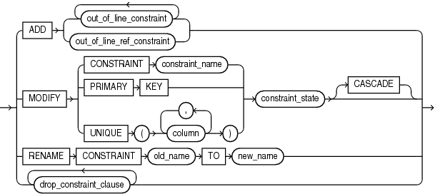

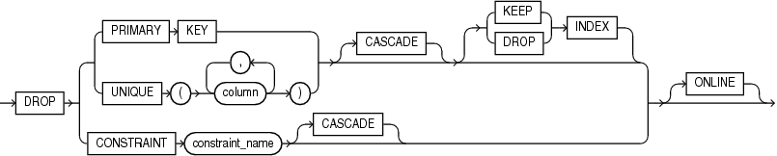

**Feladatok:**

1. Töröljük az eddigi tábláinkat (mint múlt héten)! – Könyörtelenül mindent!
2. Hozzuk létre a kolcsonzo és kolcsonzes táblákat másolással a MINTA sémából! A kényszerek és default-ok nem jönnek át! DESC és SELECT *, hogy mi jött át, esetleg
3. Egészítsük ki a kolcsonzo táblát néhány új oszloppal! Legyen köztük DEAFULT értékes is! Legyen külön vezetéknév és keresztnév is! – A beiratkozáshoz elég a dátum idő nélkül
4. Módosítsuk az azonosító oszlopot, hogy automatikus sorszámozású legyen, a kezdősszám legyen nagyobb, mint a már táblában szereplő azonosítók!

Ez nem lesz egyszerű! Elég korlátozottak a lehetőségeink, egy már nem identityként létrehozott oszlopból nem tudunk identity-t csinálni. Kénytelenek vagyunk mindent kitörölni a táblából, majd a KID oszlopot eldobni és újra létrehozni jól, majd visszatölteni az adatokat.

1. Módosítsuk az egyik új oszlop adattípusát oda-vissza! Módosítsuk a nem adattípusát: számra (nem sikerül, mert már van benne adat), 1 karakteresről 3 karakteresre (sikerül), vissza 1 karakteresre (amíg minden adatra működik, addig sikerül)

Fő szabályok: üres oszlop adattípusa bármire módosítható, ha már van benne adat, akkor csak a szöveg módosítható: hosszabra bármikor, rövidebbre csak akkor, ha az összes bentlévő adat befér.

1. Egy kis DML: töltsük fel az új oszlopokat: 3 karakteres nem: ffi,nő, vezetéknév keresztnév az eredeti név oszlop darabolásával – Ez csak ismétlés
2. Módosítsuk a nem oszlopot 1 karateresre (most már nem sikerül!)
3. Töröljük a név oszlopot!
4. Adjunk hozzá kényszereket a kolcsonzo táblához: elsődleges kulcs, életkor pozitív, a nem ne lehessen null érték!

Bármelyiket lehetne oszlop módosítással is megadni, de most direkt így akartam megmutatni. A Constraint kulcsszóval bármikor adhatunk nevet a kényszereinknek, így ezt itt is megtehetnénk.

**Önálló feladatok:**

1. Módosítsuk a sorszám oszlopot a kolcsonzes táblában, hogy identity legyen és elsődleges kulcs
2. Módosítsuk a kolcsonzes táblát: adjunk hozzá egy datum oszlopot default sysdate-tel!
3. Adjunk hozzá idegen kulcsot a kolcsonzes táblához, hogy a kolcsonzo oszlop hivatkozzon a kolcsonzo táblára!
4. Másoljuk le a saját sémánkba a csoportséma tábláit (Gnn_sémanév, pl. G01_SZALLASHELY)!
5. Módosítsuk azokat az oszlopokat (ha volt ilyen), amelyek automatikus sorszámozásúak!
6. Módosítsuk mindegyik táblát: állítsuk be az elsődleges és idegen kulcsokat!
7. Módosítsuk a név oszlopot (valamelyik táblában biztosan van ilyesmi oszlop), hogy hosszab név is beleférjen!
8. Módosítsuk valamelyik not null oszlopunkat, hogy megengedje a NULL értéket!
9. Módosítsuk valamelyik oszlopunkat, hogy ne engedje meg a NULL értéket!
10. Állítsuk be az előző órán megbeszélt CHECK kényszereket a táblák módosításával!
11. Az egyik táblában nincsenek adatok. A Moodle-ben lévő Excel táblából töltsük be a szükséges adatokat ebbe a táblába. Ha szükséges, módosítsunk hozzá adattípust a táblában! (Nem minden adatra lesz szükségünk a táblázatokból!)